**UNIVERSIDADE FEDERAL DE OURO PRETO**

***CAMPUS* MORRO DO CRUZEIRO**

**MATHEUS PEIXOTO RIBEIRO VIEIRA**

**NICOLAS EXPEDITO LANA MENDES**

**VINICIUS NUNES DOS ANJOS**

**RELATÓRIO AULA PRÁTICA:**

**INSTRUMENTO DE MEDIDAS E NORMAS DE SEGURANÇA**

**OURO PRETO**

**AGOSTO DE 2022**

**1. INTRODUÇÃO**

Para começar a trabalhar no laboratório, é necessário estar ciente sobre as normas de segurança e principais cuidados que devem ser tomados para que acidentes sejam evitados. Ademais, faz-se necessário conhecer os instrumentos e aparelhos que serão utilizados em todo o curso e simuladores para situações em que não seja possível fazer a prática de forma física, no caso, o simulador *Tinkercad*. Assim, essa aula teve como objetivo abordar esses tópicos e introduzir os discentes às aulas práticas no laboratório seguindo uma metodologia presente no guia prático.

**2. DESENVOLVIMENTO**

**2.1 Normas de segurança**

Em um primeiro momento, no laboratório, os alunos foram instruídos sobre as principais normas de trabalho no laboratório, tais como a vestimenta adequada para o uso do recinto, assim como as de comportamento no local.

Para vestimentas, os discentes foram instruídos a usar calças, para evitar possíveis contatos de cabos com a pele, e sapatos fechados, a fim de que não haja a possibilidade de conduzir corrente devido ao fato de uma parte do pé estar encostada no chão.

Para comportamentos em sala, todos foram orientados a evitar utilizar *laptops* pessoais no local e a beber água nas bancadas, devido à presença de íons de sais na água, fazendo a solução se tornar propícia à condutividade elétrica. Por fim, também houve a orientação de não levar alimentos para o ambiente.

**2.2. Apresentação aos equipamentos:**

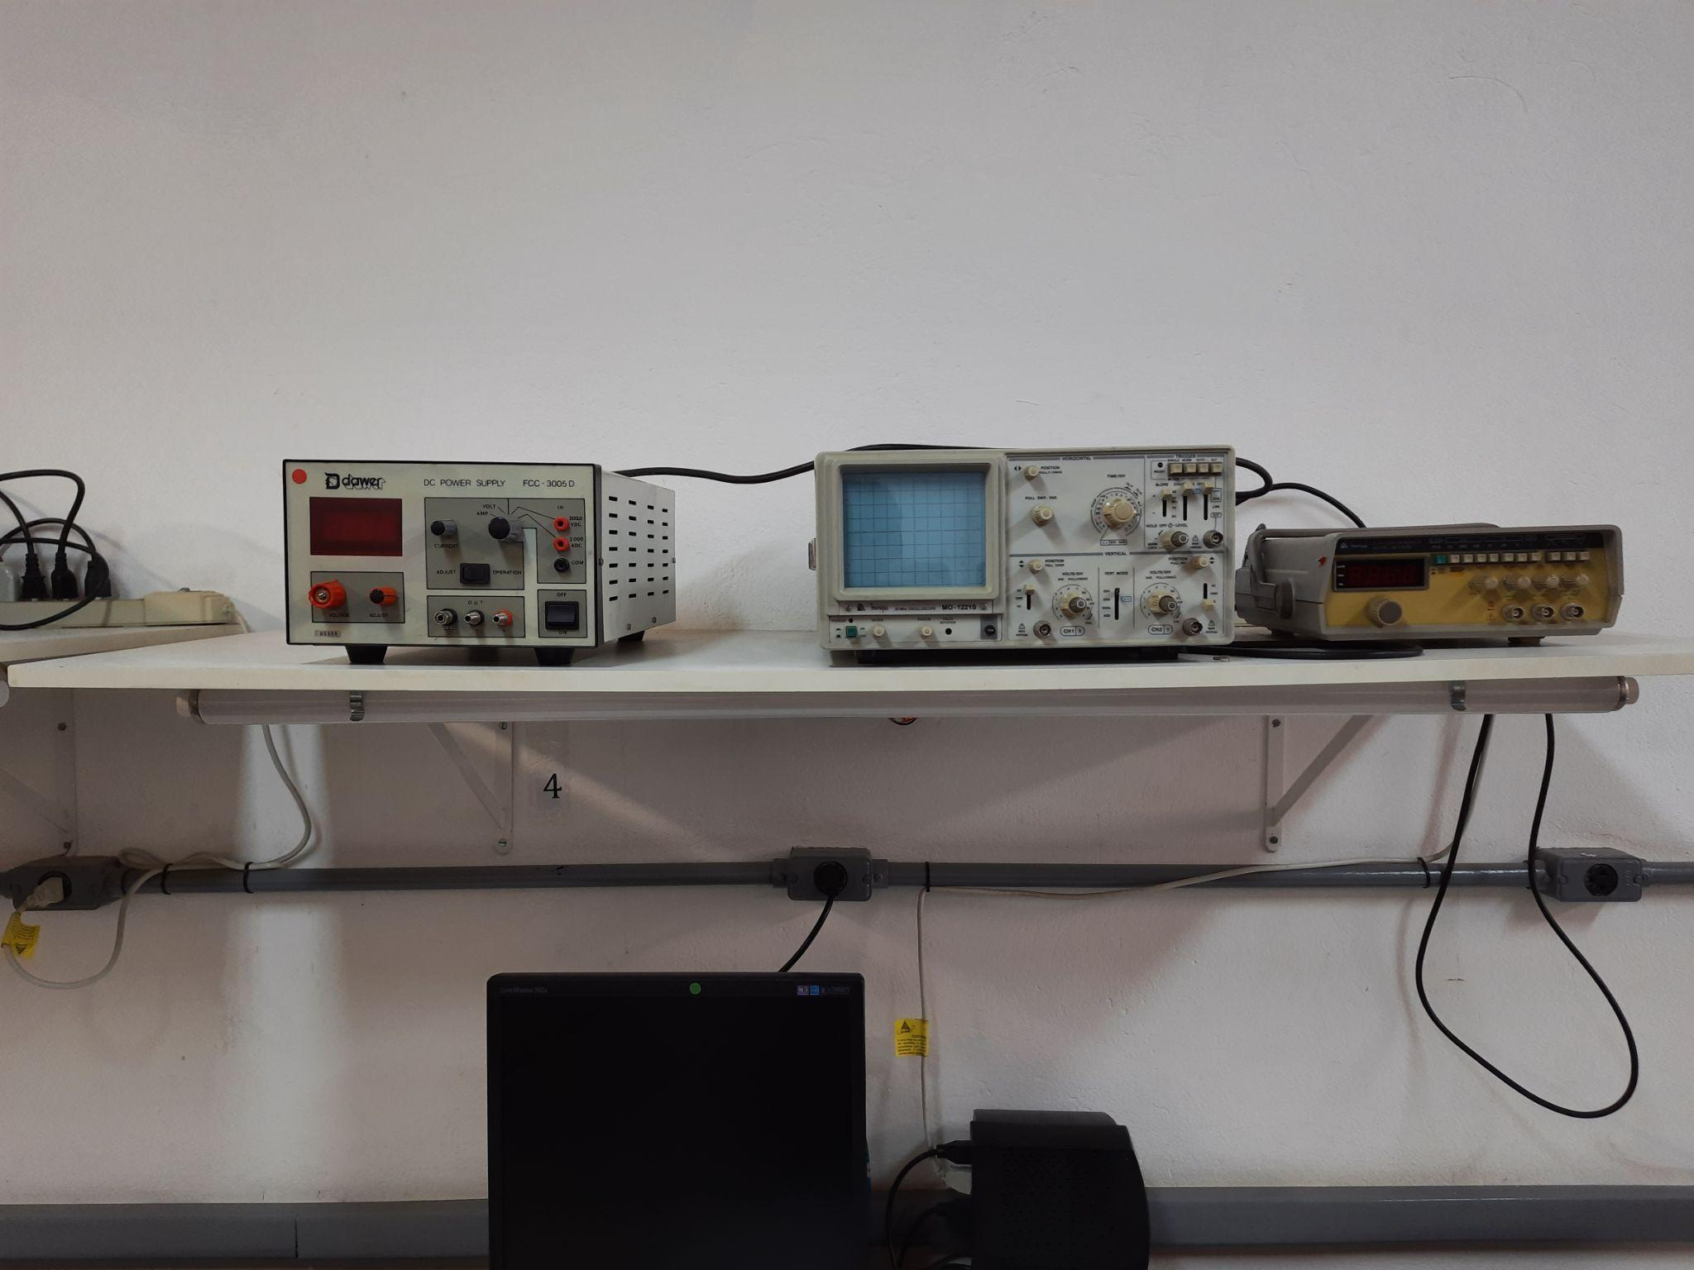

Imagem 1 - Fonte de corrente contínua, osciloscópio e gerador de corrente alternada

Em um primeiro momento, fomos apresentados aos equipamentos principais que serão utilizados nas próximas aulas, a fonte de corrente contínua, o osciloscópio e ao gerador de corrente alternada, presentes na Imagem 1.

Cada um dos equipamentos possuem uma funcionalidade diferente, a fonte de corrente contínua gera uma corrente elétrica que não possui variações, o osciloscópio permite a visualização da corrente elétrica e o gerador de corrente alternada permite a geração de uma corrente senoidal, quadrática ou dente de serra (triangular).

Outros equipamentos apresentados foram cabos para o osciloscópio, fios para *protoboards,* o multímetro, caixa de resistores e o Módulo (Imagem 2), utilizado para realizar testes e conexões, apresentando LED’s, *protoboards,* chaves, etc.

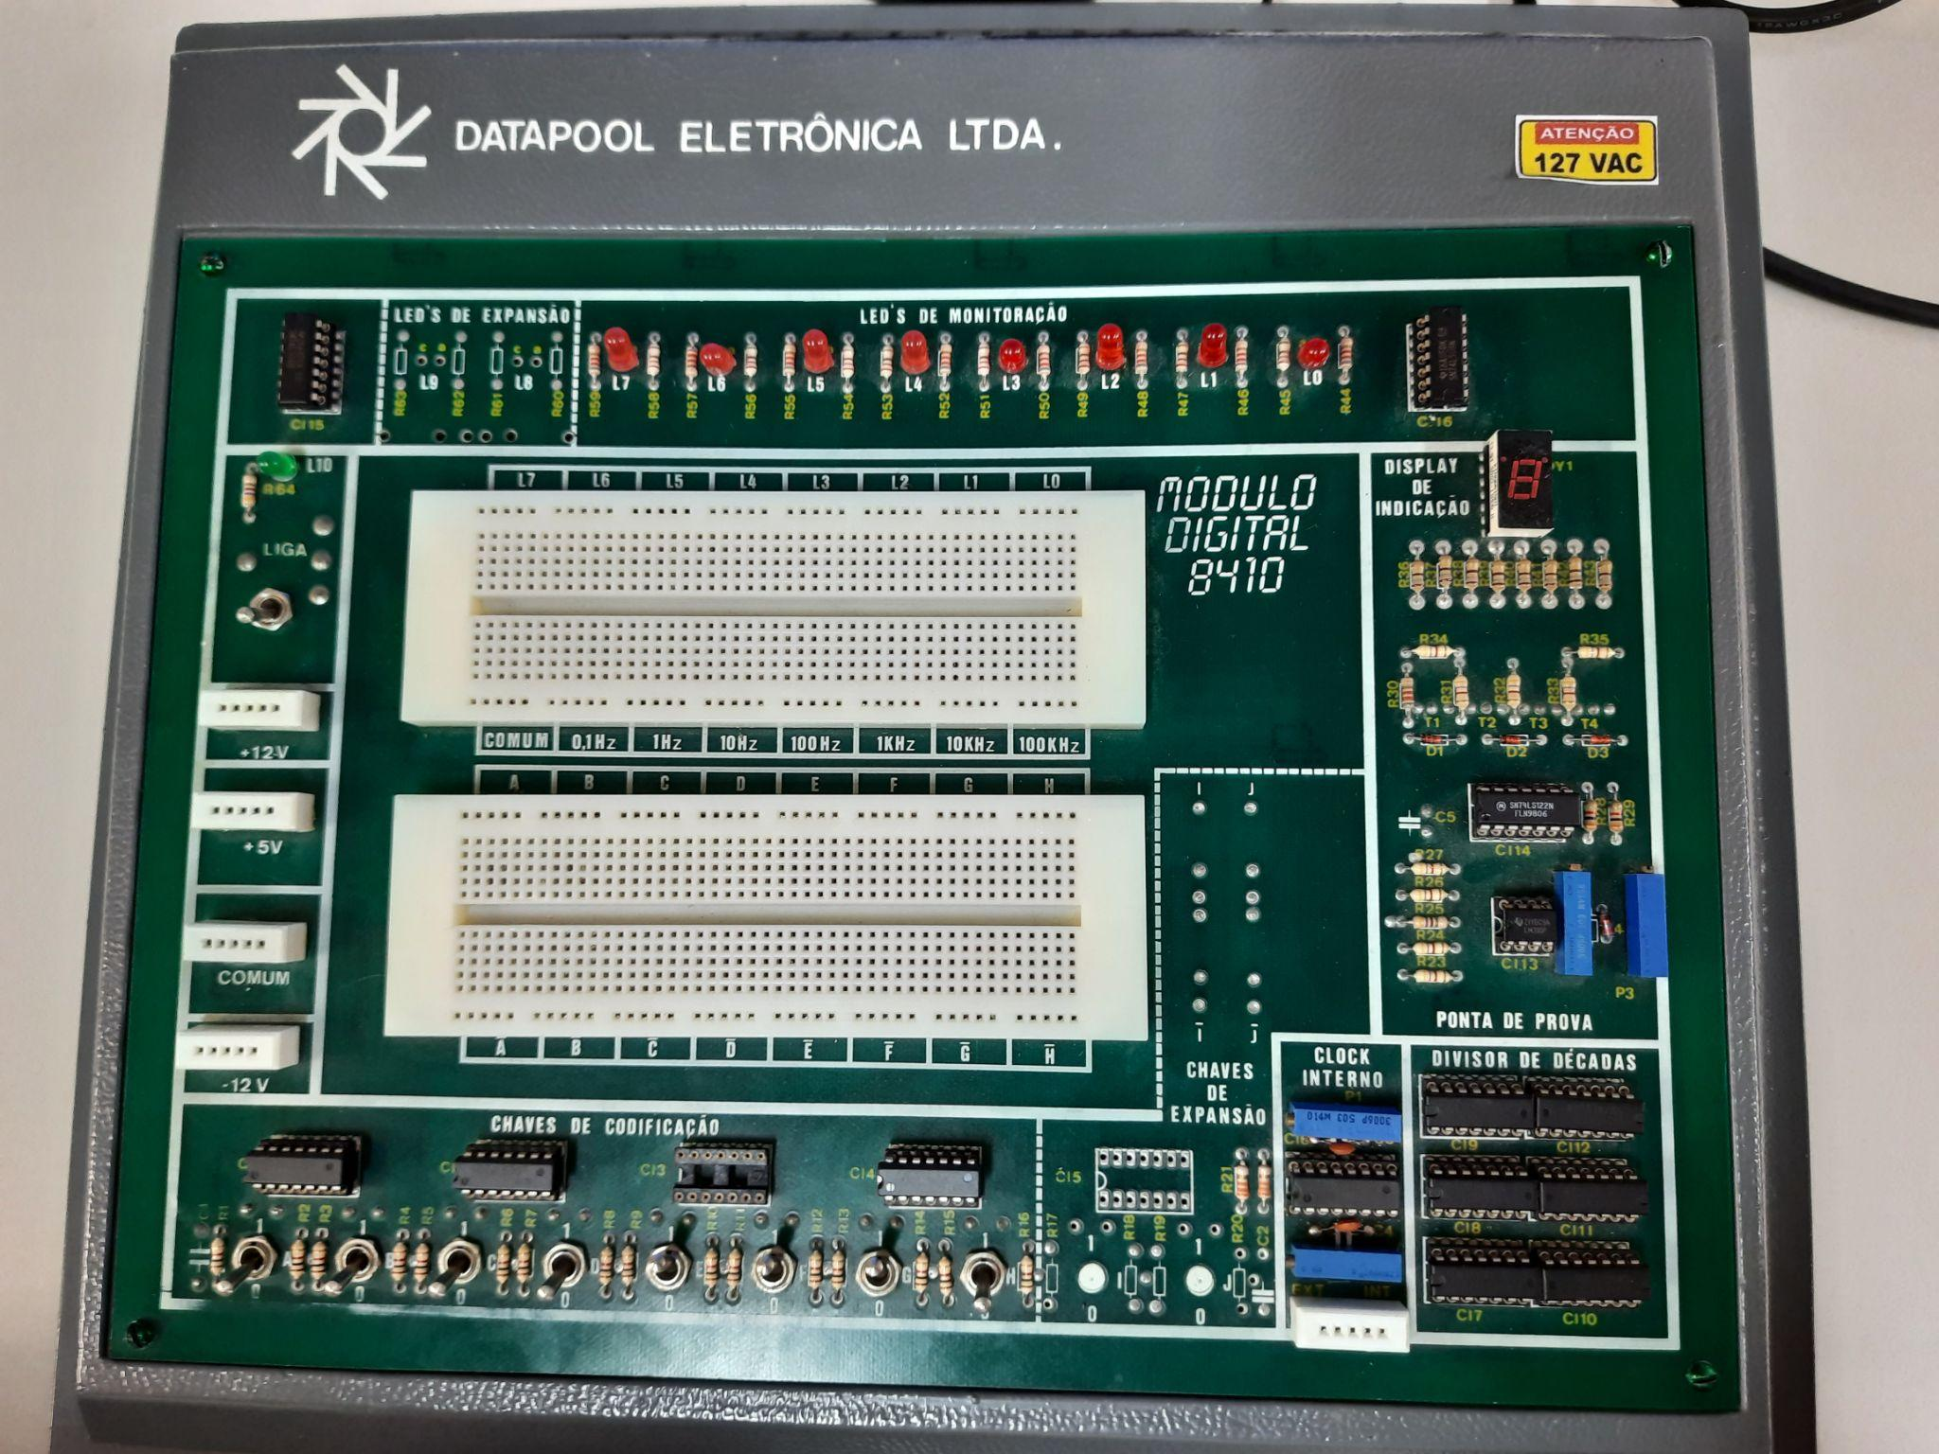

Imagem 2- Módulo

**2.3 Osciloscópio - Segunda Atividade Prática**

Devido ao tempo curto, a atividade prática de criar uma conta no Tinkercad, foi pulada e o grupo começou a segunda atividade prática, identificando, primeiramente, os controladores e as entradas do osciloscópio, como pode-se ver na Imagem 3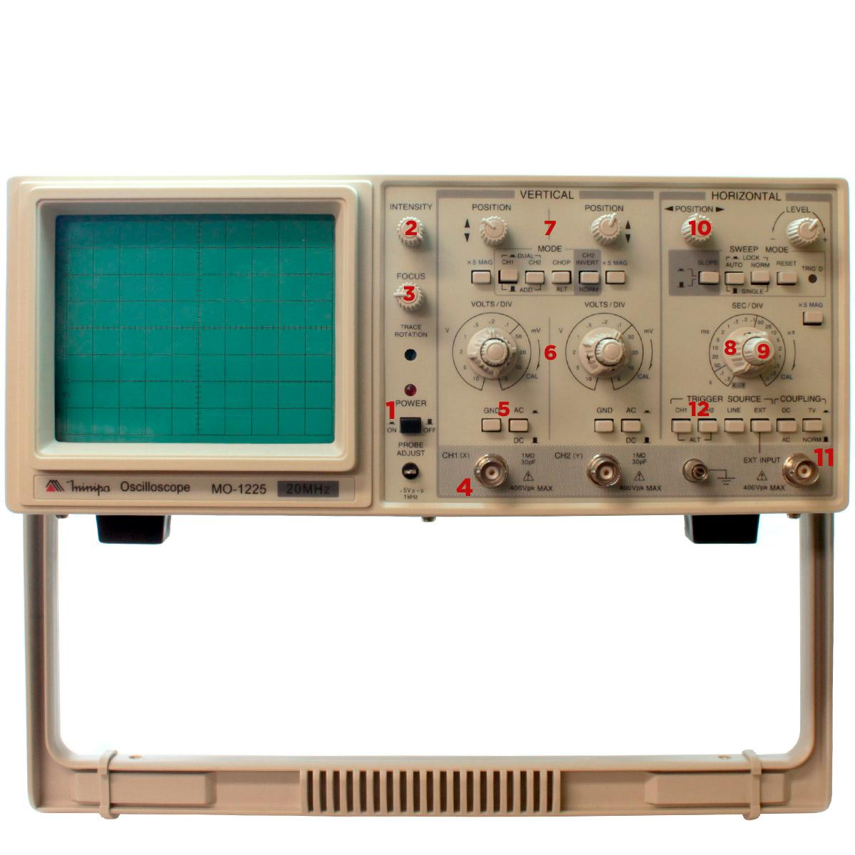

Imagem 3 - Visor e central de controle do osciloscópio

Legenda:

1. Chave liga-desliga.

2. Controle de brilho.

3. Controle de foco.

4. Entrada(s) vertical(ais).

5. Chave(s) de seleção do modo de entrada.

6. Chave(s) seletora(s) de ganho vertical.

7. Controle(s) de posição.

8. Chave seletora da base de tempo.

9. Ajuste fino da base de tempo.

10. Controle(s) de posição horizontal.

11. Entrada de sincronismo externo.

12. Controles de sincronismo.

**2.4 Obtenção do Traço**

Para a obtenção do traço, o grupo começou ajustando a chave seletora para 1ms/div, alterando o controle de posição para LINE na chave seletora de sincronismo, depois ajustando para DUAL a seletora vertical, posicionando os controles verticais e depois conectando o cabo garra jacaré (conhecido como jacarezinho) ao gerador de corrente, como cabo vermelho no positivo e o preto no negativo, e a entrada correta no osciloscópio, e, por fim, ligando os equipamentos para, enfim, obter o traço (Imagem 3), para depois fazer mais testes e alterações no osciloscópio e na corrente.

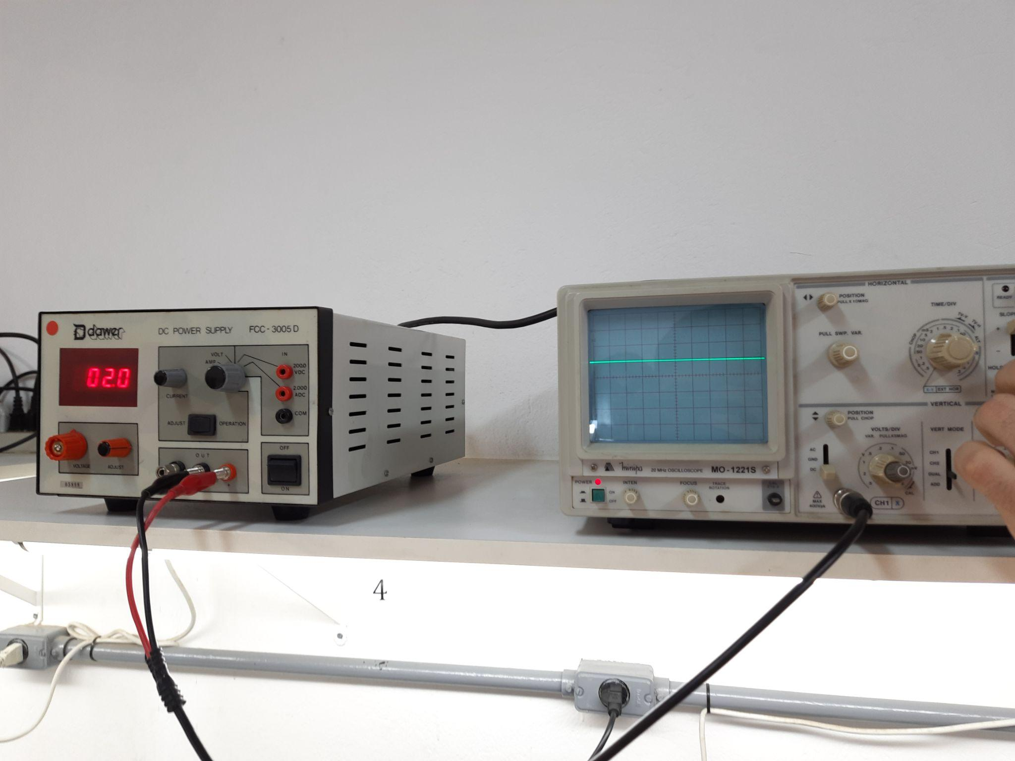

Imagem 4 - Traço obtido no osciloscópio

**2.5 Operação com Traço Duplo - Traço simples**

Para obter o traço duplo, o grupo alterou o controle vertical do canal 1 e canal 2 e alterou o valor da chave seletora para obter, enfim, o traço duplo, como pode-se observar na imagem 5.

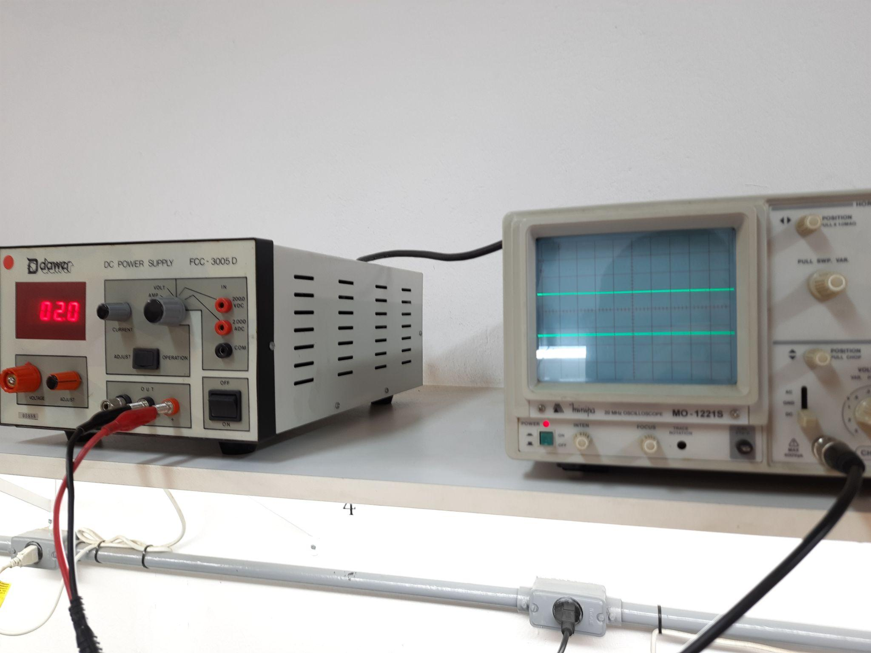

Imagem 5 - Traço Duplo no osciloscópio

**2.7 Acessando o Tinkercad**

Devido ao curto tempo para realizar as práticas, o grupo acessou, após a aula o Tinkercad, para conhecer a interface do simulador e criou circuitos, explorando a área de componentes, utilizando o osciloscópio (Imagem 6) e criando circuitos com resistores em série (Imagem 7) e em paralelo (Imagem 8).

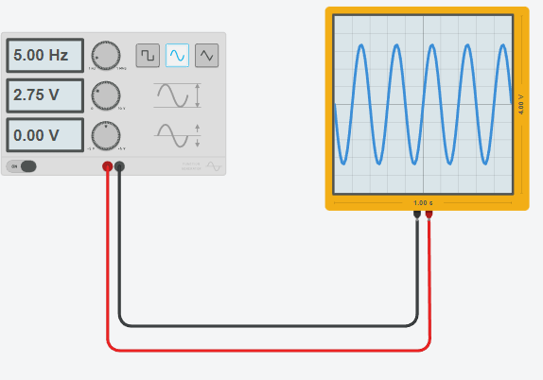

Imagem 6 - Osciloscópio ligado a uma fonte geradora de funções

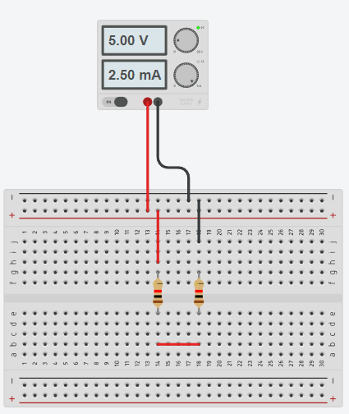

Imagem 7 - Circuito com resistores em série

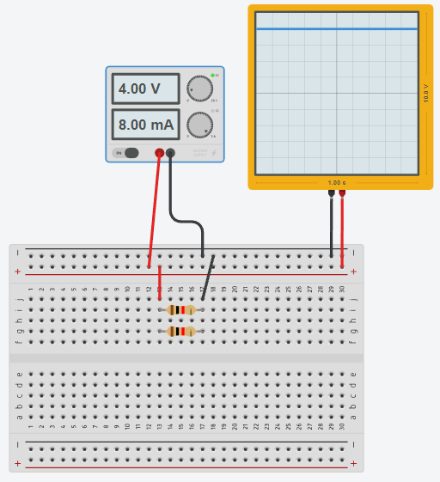

Imagem 8 - Circuito em paralelo

**2.6 Medida de Tensão Contínua**

Devido a uma série de limitações presentes na plataforma *Tinkercad*, não foi possível realizar todos os ajustes idealizados para a atividade prática de medição, como o ajuste na chave de ganho vertical, por exemplo. Por essa razão, os cálculos serão feitos com base nos parâmetros invariáveis presentes no osciloscópio da plataforma.

**Vcc = nº de divisões x posição da chave seletora de ganho vertical** [posição da chave seletora de ganho vertical (*Tinkercad*) = 2 V/div]

⇒Vcc = 2,5 x 2 ∴ **Vcc = 5 V**

Imagem 9 - Osciloscópio com tensão contínua de 5 volts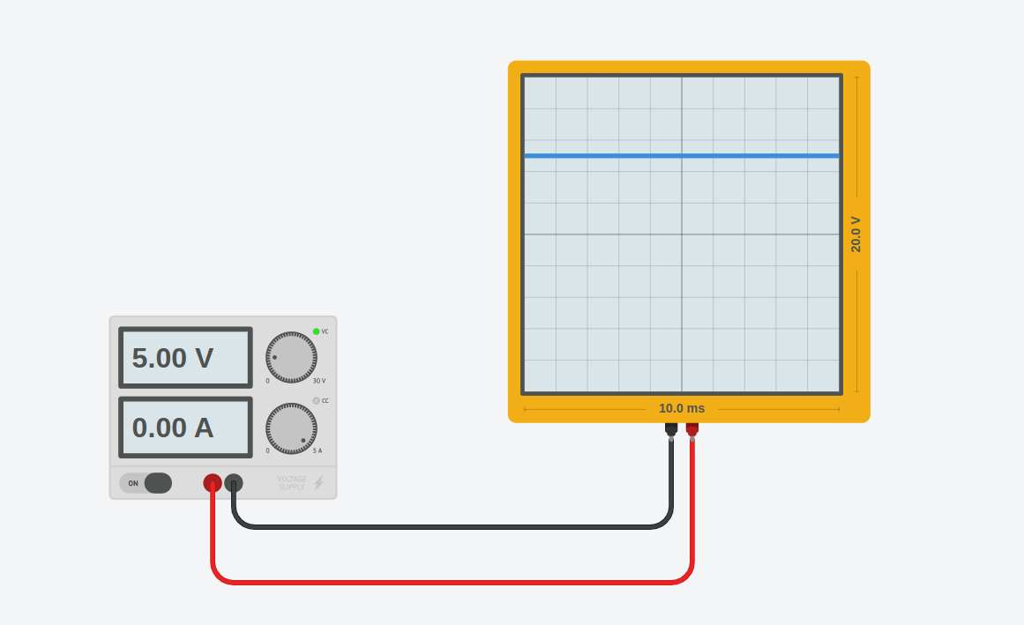

**2.7 Terceira Atividade Prática**

Primeiramente, foi adicionado a fonte de energia e um osciloscópio, ligando os polos de forma correta, positivo com positivo e negativo com negativo. Depois, a tensão da fonte foi ajustada para 4V (Imagem 10) e, após o simulador ter sido iniciado, a linha saiu do referencial, o meio do osciloscópio, para 4 unidades acima, podendo determinar, assim, a sua amplitude (Imagem 11).

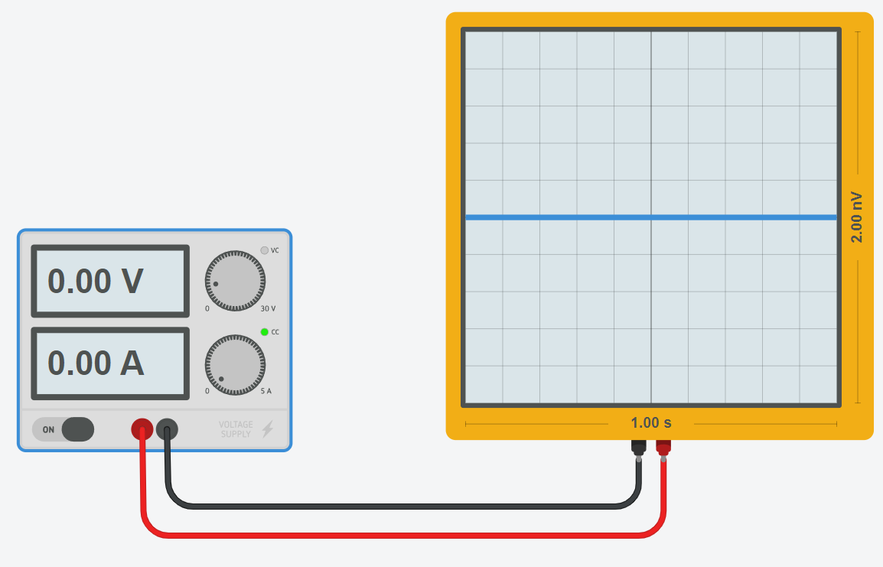

Imagem 10 - Osciloscópio com tensão de 0V

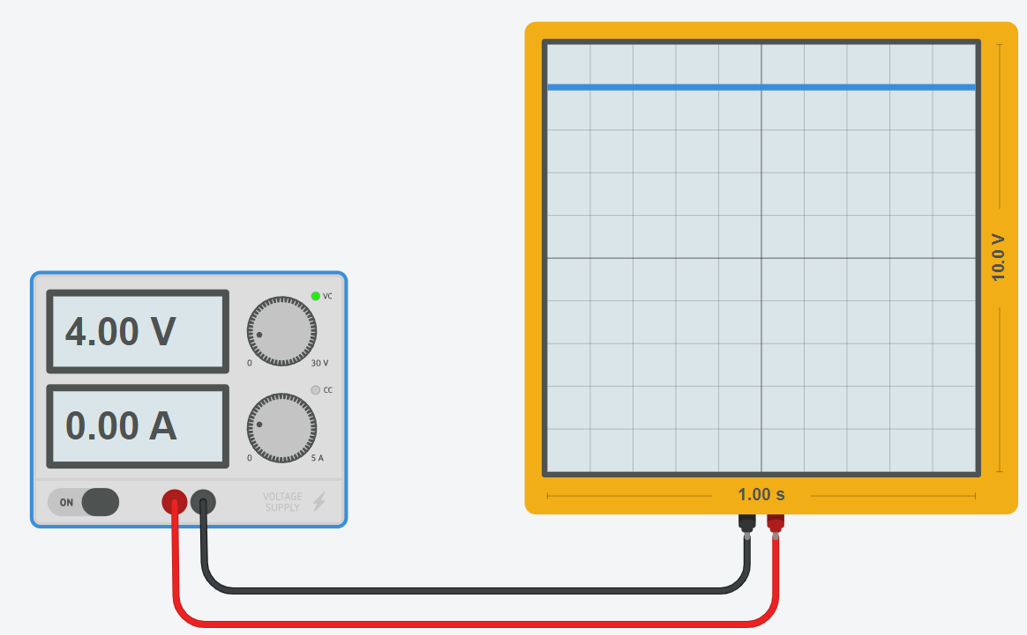

Imagem 11 - Osciloscópio com tensão de 4V

**2.8 Medida de Tensão Alternada e Medição de Tensão Alternada**

No simulador, não foi possível realizar os tópicos de Medida de Tensão Alternada nem a Medição de Tensão Alternada, pois o simulador, Tinkercad, não possui os ajustes necessários para a realização dessa prática. Tais ajustes seriam: Controles de sincronismo, seleção do nível de TTL no gerador de funções, chave seletora e chave de sincronismo do osciloscópio, etc.

Sendo possível alterar somente os itens apresentados na imagem 12.

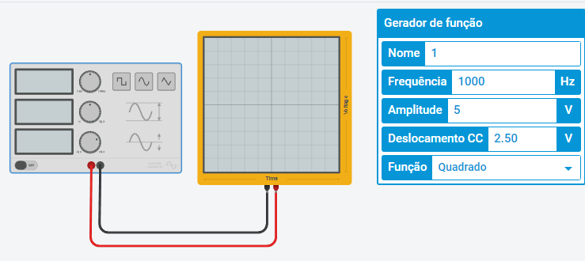

Imagem 12 - Dados que podem ser alterados no Gerador de função

**2.9 Determinação da Amplitude e da Frequência**

No simulador, cada subdivisão no eixo Y é considerado como 1V, dessa forma, verificando quanto varia no eixo das ordenadas, chega-se à conclusão que a amplitude corresponde a 5V, duas unidades e meia para cima e duas unidades e meia para baixo. A frequência foi contada no período de 1 segundo, onde percebe-se, na tela do osciloscópio a presença de 5 momentos em que a onda está em seu pico, gerando, assim, uma frequência de 5Hz, como verifica-se na imagem 13.

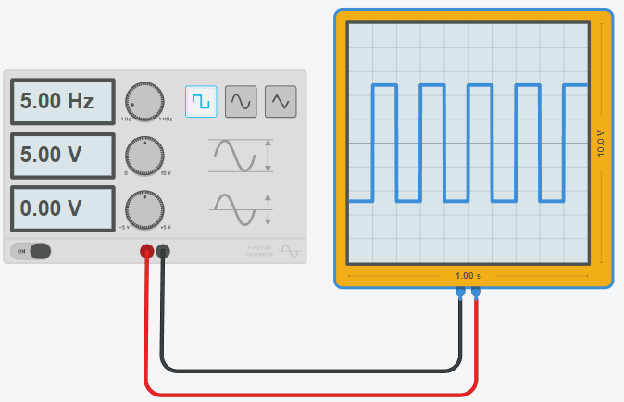

Imagem 13 - Onda quadrática no osciloscópio

**2.10 Quarta atividade prática:**

Primeiro foi criado um circuito e adicionado um osciloscópio, e, logo em seguida, conectado a ele respeitando a polaridade dos sinais, um gerador de funções.

Depois, o gerador de funções foi configurado para que sua frequência fosse de 1kHz e sua amplitude de 5V, sem deslocamento.

Por fim, para projetar os 5 períodos na função quadrática, o tempo por divisão do Osciloscópio foi alterado para 0.5 ms, como pode-se ver na imagem 14.

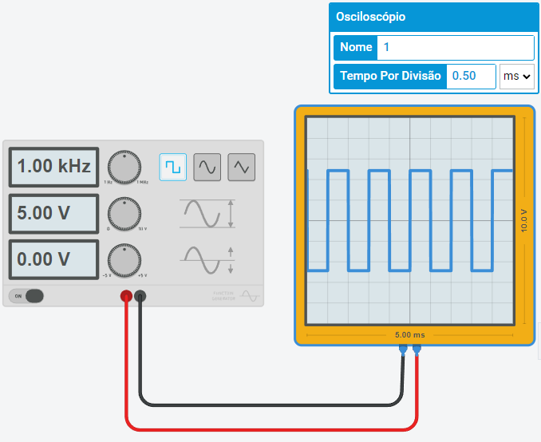

Imagem 14 - Osciloscópio com 5 períodos

**2.11 Quinta atividade prática:**

Primeiramente deve-se inserir uma placa de ensaio pequena, uma fonte de energia e depois configurá-la para um sinal de amplitude 5V, foi reproduzida a imagem de ligações no protoboard, Figura 3 do Guia Prático (Imagem 15), gerando um circuito para cada conexão. Sendo que cada conexão pode ser vista a partir da imagem 16.

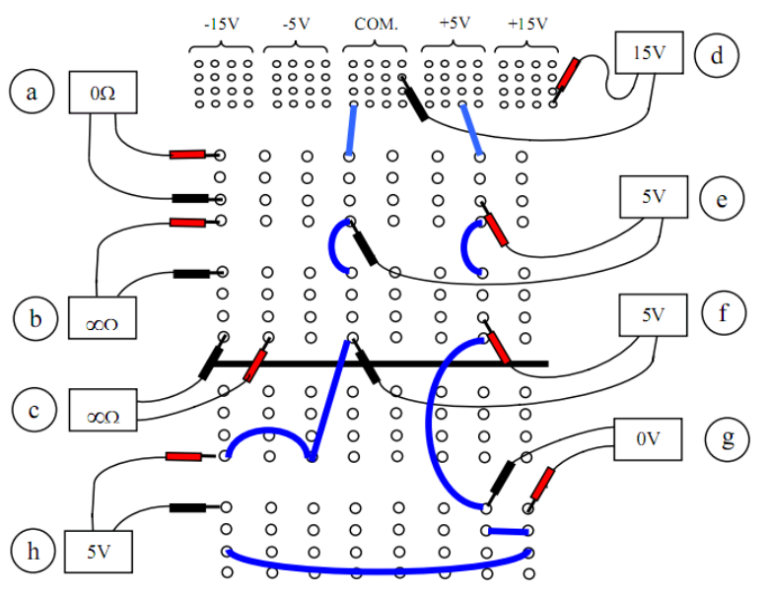

Imagem 15 - Figura 3 do Guia Prático

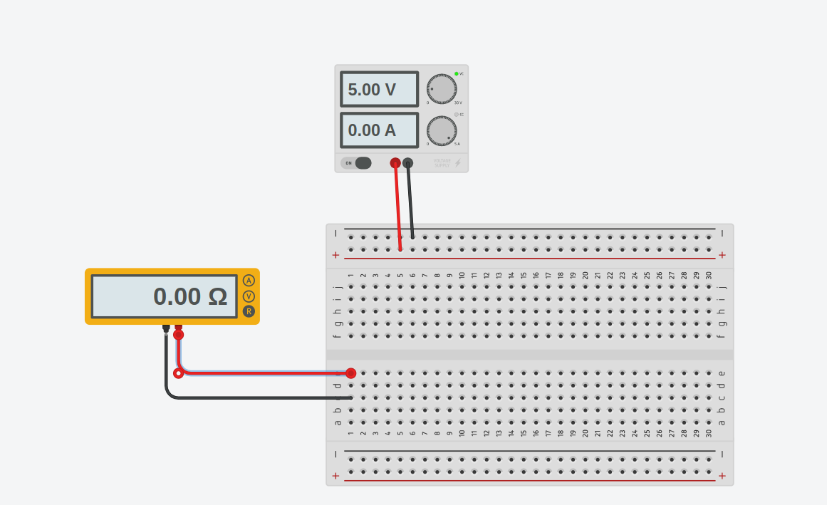

Imagem 16 - Ligação A do protoboard

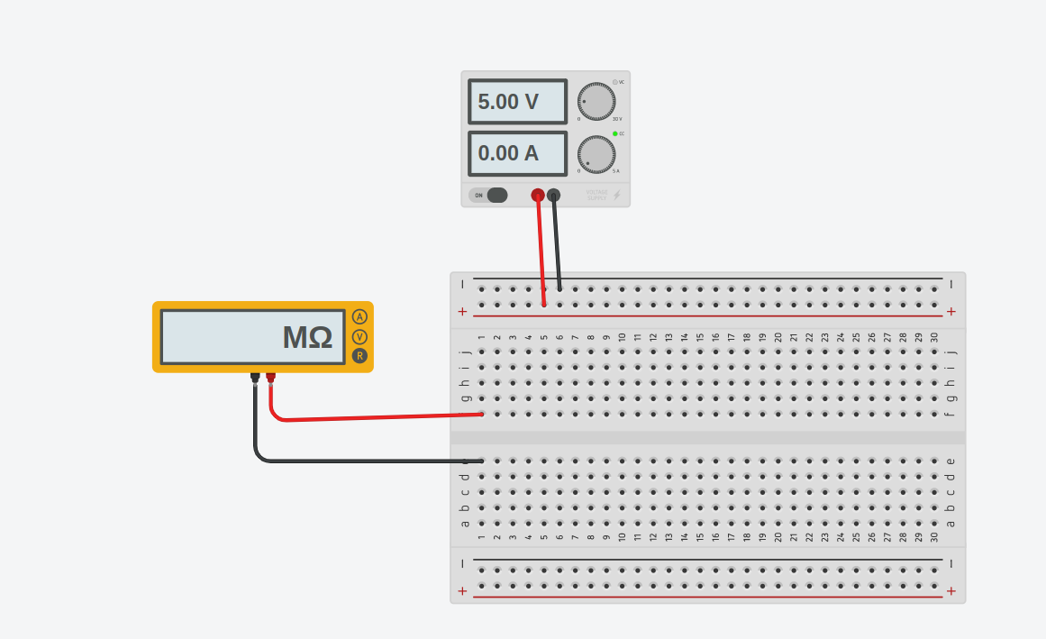

Imagem 17 - Ligação B do protoboard

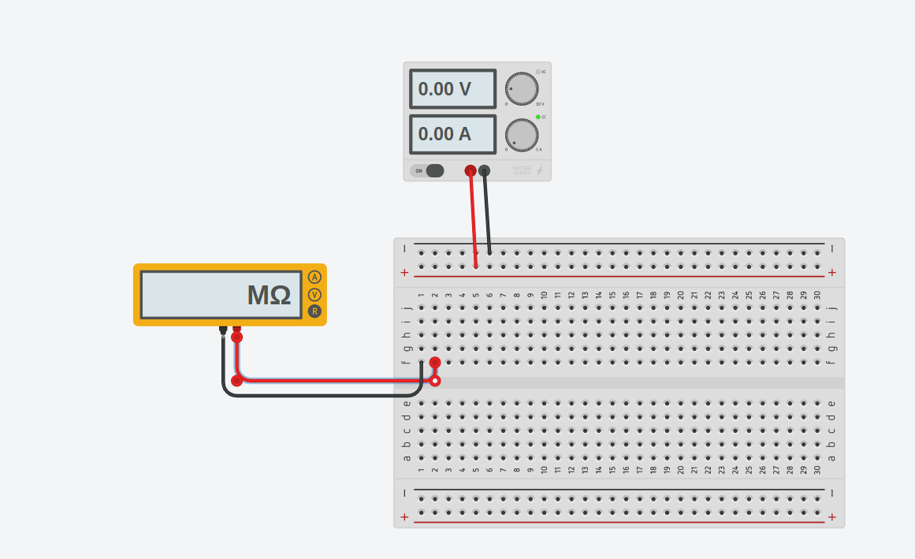

Imagem 18 - Ligação C do protoboard

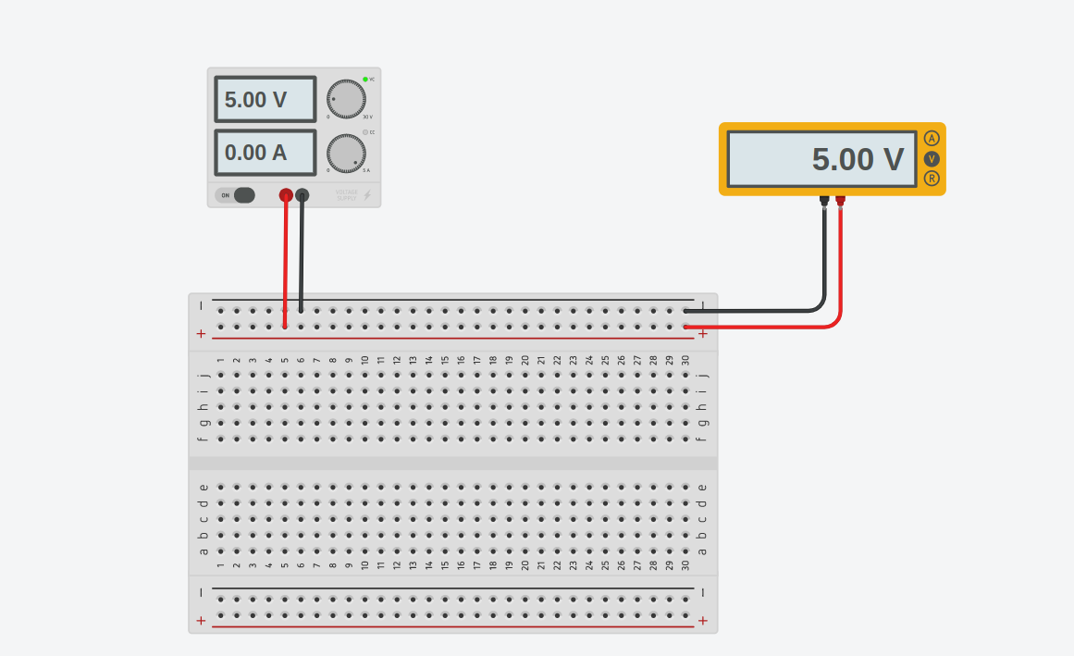

Imagem 19 - Ligação D do protoboard

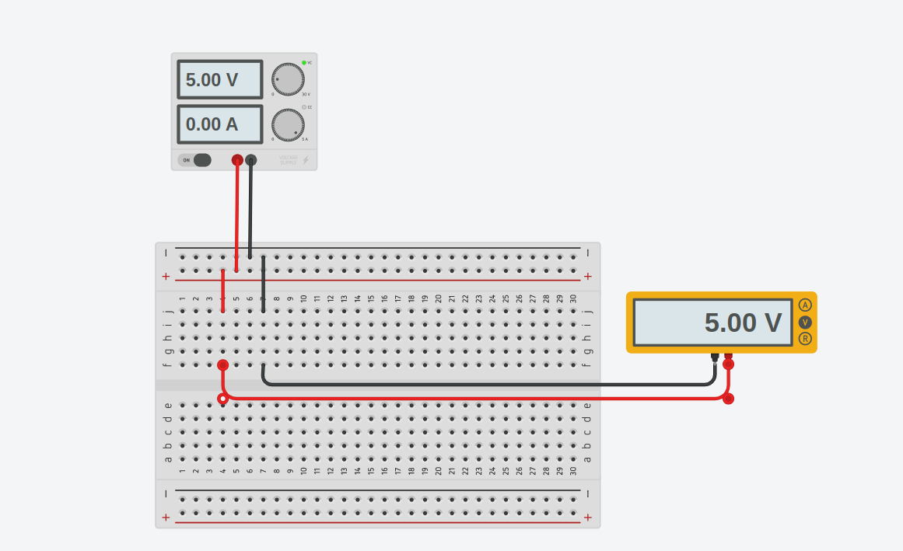

Imagem 20 - Ligação E do protoboard

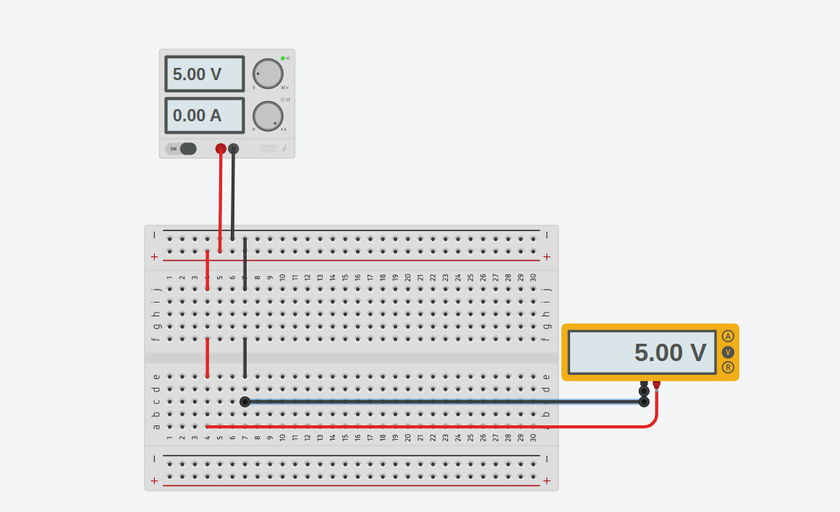Imagem 21 - Ligação F do protoboard

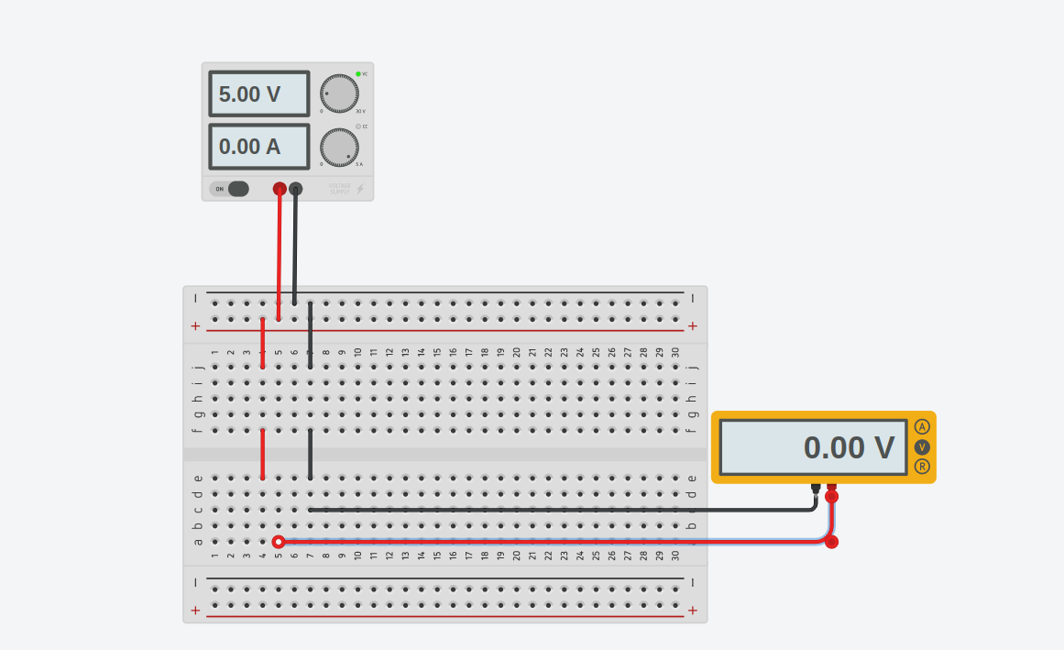

Imagem 22 - Ligação G do protoboard

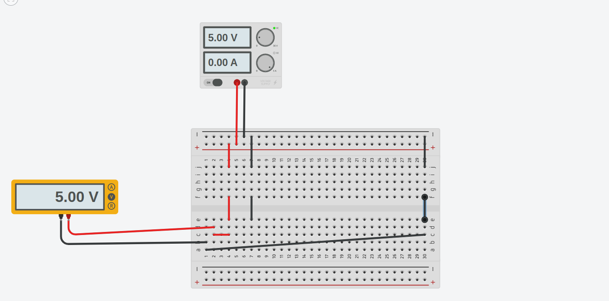

Imagem 23 - Ligação H do protoboard

**2.11 Quinta atividade prática:**

Para esta prática, primeiro foi calculado a queda de tensão em cada resistor utilizando a fórmula da resistência total do circuito, para que pudesse ser possível calcular a tensão de cada resistor.

Depois, cada circuito da figura 4 do Guia Prático (Imagem 24) foi recriado, utilizando uma placa de ensaio pequena, um multímetro, resistores e uma fonte de energia com 5V de amplitude. Assim, pode-se comparar os resultados obtidos pelo cálculo e o resultado obtido pelo simulador.

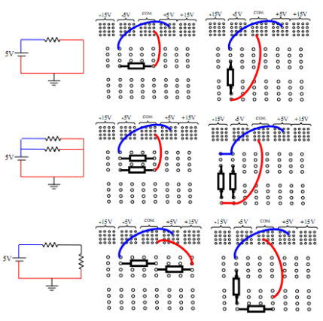

Imagem 24 - Figura 4 do Guia Prático

Circuito 1 - Imagem 25 e 26:

Por ser apenas 1 resistor a queda de tensão será igual à tensão da fonte, logo **VR1 = 5V**.

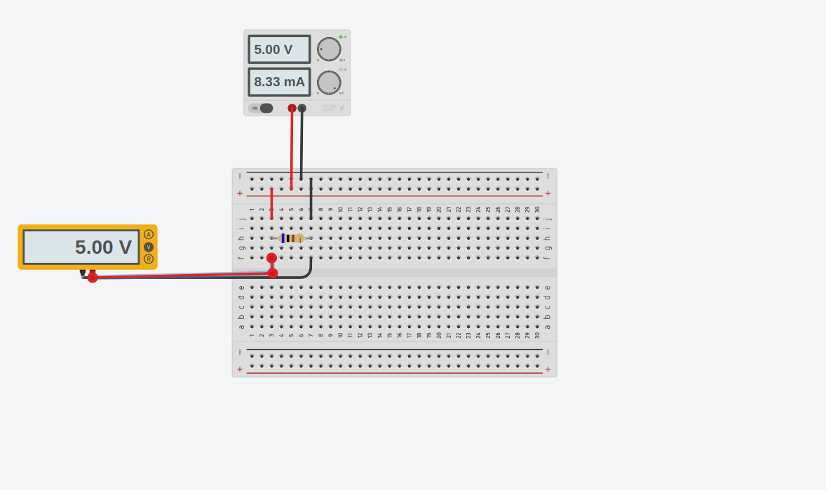

Imagem 25 - Circuito 1 exemplo à esquerda

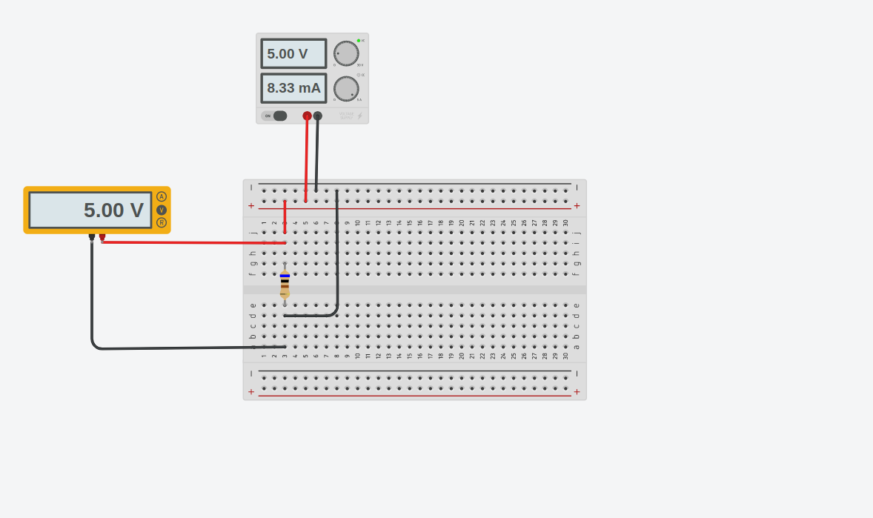

Imagem 26 - Circuito 1 exemplo à direita

Circuito 2 - Imagem 27 e 28:

Por ser um circuito em paralelo, todos os resistores sofrerão a mesma queda de tensão, logo:

= = 240Ω

= **≅** 20,8mA

**5V**

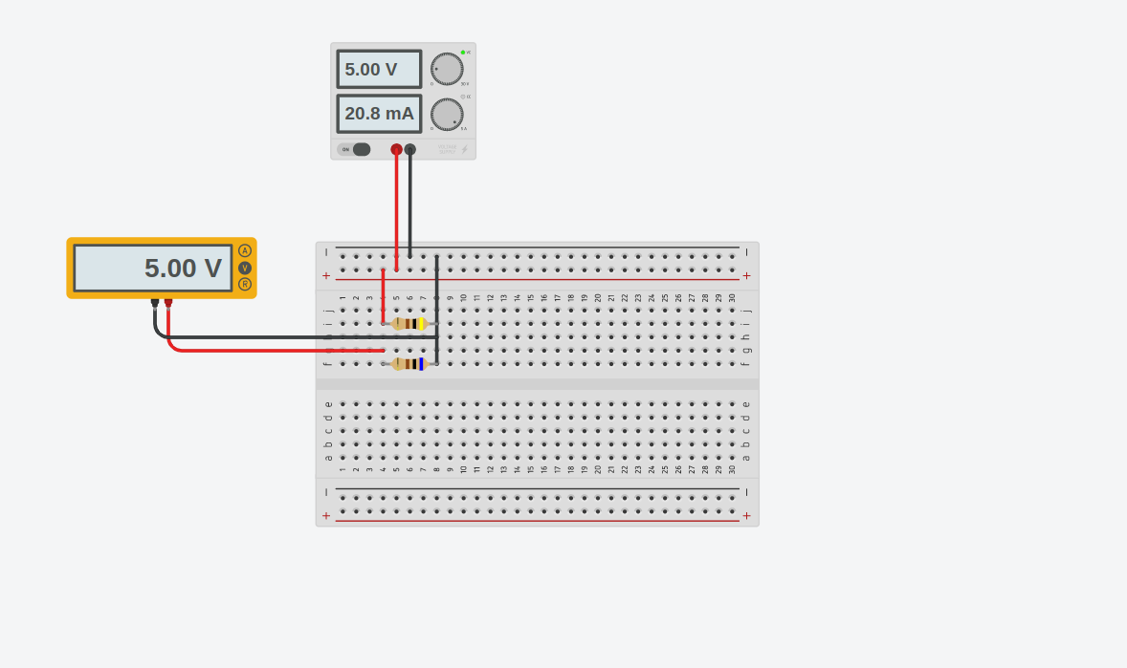

Imagem 27 - Circuito 2 exemplo à esquerda

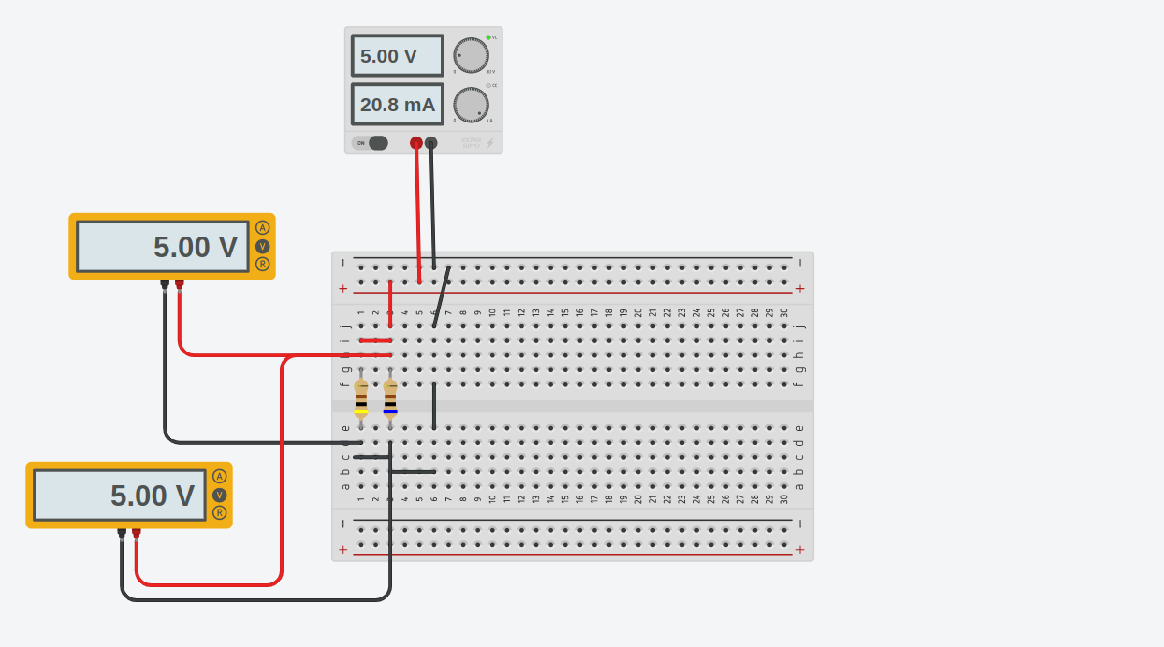

Imagem 28 - Circuito 2 exemplo à direita

Circuito 3 - Imagem 29 e 30:

Por ser um circuito em série, a soma da queda de tensão de cada resistor será igual à resistência da fonte, logo:

=

**3V**

**2V**

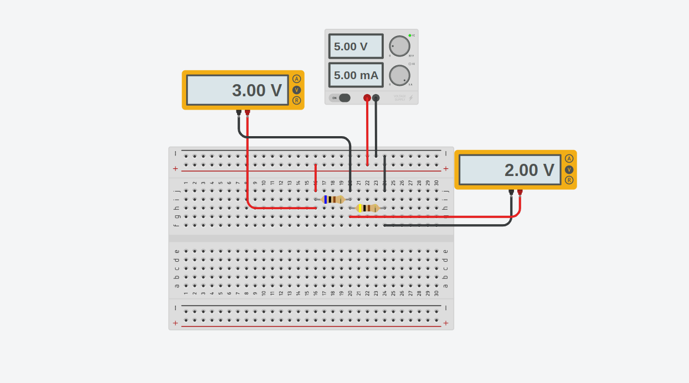

Imagem 29 - Circuito 3 exemplo à esquerda

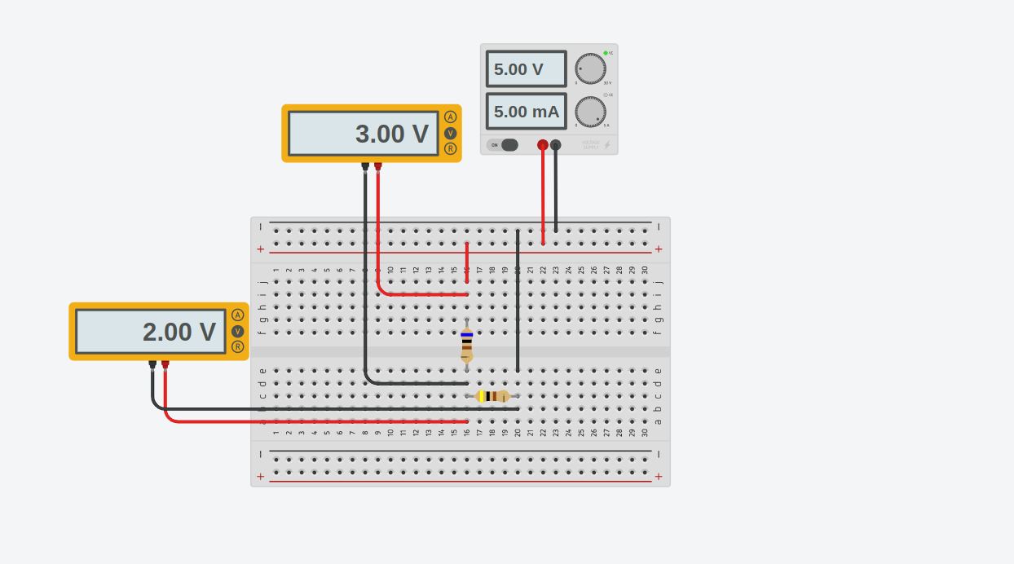

Imagem 30 - Circuito 3 exemplo à direita

**2.12 Principais conceitos e fundamentos tratados na prática:**

* **Circuito elétrico:** Ligação entre diferentes dispositivos interligados por um fio que passa corrente elétrica.
* **Corrente contínua:** Movimentação de elétrons em um único sentido que não varia com o tempo.
* **Corrente elétrica:** É um fluxo ordenado de elétrons.
* **Frequência:** Número de vezes que um ciclo ocorre em um período de tempo.
* **Multímetro:** um equipamento demasiadamente usado na área da eletroeletrônica. Sua função é auxiliar na medição de algumas grandezas físicas, como a corrente, a tensão e a resistência, por exemplo.
* **Osciloscópio:** Equipamento que permite a visualização da variação da corrente elétrica.
* **Período:** O tempo que um ciclo demora para ser concluído.

**3. CONCLUSÃO**

Por meio da aula prática, realizada no laboratório de eletrônica da Universidade Federal de Ouro Preto (UFOP), como também pela plataforma digital de experimentos eletrônicos Tinkercad, foi possível conhecer e testar as normas de segurança do laboratório, funcionamento de circuitos e da medição de grandezas elétricas com diferentes equipamentos, entre eles e o principal, o osciloscópio . Ademais, o laboratório propicia o estudo de grandezas elétricas de forma mais clara e visível, facilitando o entendimento de conceitos muito abstratos e de difícil imaginação para a grande maioria das pessoas, endossando e fortalecendo a base de conhecimento da eletrônica.

**4. REFERÊNCIA BIBLIOGRÁFICA**

HELERBROCK, Rafael. "Corrente elétrica"; *Brasil Escola*. Disponível em: https://brasilescola.uol.com.br/fisica/corrente-eletrica.htm. Acesso em 03 de agosto de 2022.

IMAGEM 3: ELETROPEÇAS. **Osciloscópio Analógico Minipa MO-1225**. Disponível em: https://www.eletropecas.com/Produto/osciloscopio-analogico-minipa-mo-1225. Acesso em: 03 ago. 2022.

JÚNIOR, Joab Silas da Silva. "O que é frequência e período?"; *Brasil Escola*. Disponível em: https://brasilescola.uol.com.br/o-que-e/fisica/o-que-e-frequencia-e-periodo.htm. Acesso em 03 de agosto de 2022.

MATTEDE, Henrique. Multímetro! O que é? Para que serve? Disponível em: https://www.mundodaeletrica.com.br/multimetro-o-que-e-para-que-serve/. Acesso em: 03 ago. 2022.

MUNDOEDUCAÇÃO. Circuito elétrico. Disponível em: https://mundoeducacao.uol.com.br/fisica/circuito-eletrico.htm#:~:text=O%20circuito%20el%C3%A9trico%20%C3%A9%20o,el%C3%A9tricas%20pelos%20elementos%20do%20circuito.. Acesso em: 03 ago. 2022.

PREPARAENEM. Https://www.preparaenem.com/fisica/corrente-continua-alternada.htm. Disponível em: https://brasilescola.uol.com.br/o-que-e/fisica/o-que-e-frequencia-e-periodo.htm. Acesso em: 03 ago. 2022.